Canvas

Ссылка на сайт Canvas: <https://www.canvas.net/>

Canvas — это бесплатная платформа для создания полнофункциональных массовых открытых онлайн курсов (МООК). Такие курсы легко интегрировать в смешанное обучение или использовать как самостоятельный образовательный продукт. Эта платформа предоставляет свободный хостинг и удобные инструменты для разработки уроков и курсов, она — бесплатна как для учителей, так и для студентов.

Возможности Canvas:

* создавать страницы с текстом и изображениями;
* составлять тесты с различными настройками, например, лимита времени, количеством попыток и т.п.;
* давать задания с установкой сроков выполнения;
* добавлять документы и файлы;
* выставлять оценки и организовывать взаимооценивание учениками друг друга;
* смотреть аналитику по курсу и по отдельным студентам;
* проводить конференции;
* привлекать студентов к совместной работе над проектом, документом.

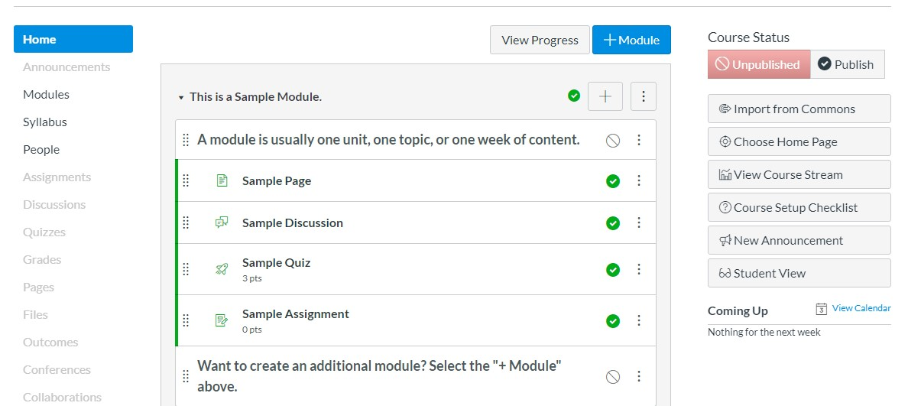

Платформа позволяет использовать практически все известные источники информации от видеолекций, текстовых документов до викторин, тестов, живых онлайн дискуссий. С её помощью можно легко и интересно преподнести любую грамматическую или лексическую тему.

Для удобства пользователей платформа оснащена встроенным календарём, почтовым ящиком для внутренней коммуникации, витриной курсов. При возникновении любых вопросов технического характера есть возможность попросить помощи или найти ответ используя встроенный инструмент для поиска нужной информации.

Создатели сервиса предлагают приступать к созданию курса с составления его описания: какие знания и опыт потребуются для участия, что студенты будут знать и уметь после прохождения, краткая информация об авторах материалов, общие описания типов заданий и сроков; контакты для связи при возникновении вопросов.

**Как подготовить содержание уроков?**

Для того, чтобы подготовить содержать уроков, следует определить цель всего курса. Затем разбить её на цели изучения каждого раздела, темы, урока. Продумать структуру.  Подготовить учебники, документы, статьи, видео, изображения. Лучше использовать больше наглядности, Canvas даёт все возможности для этого. Далее можно составить тесты разных форматов для проверки усвоения знаний. Живые дискуссии и регулярные взаимодействия помогут студентам почувствовать помощь и поддержку, обеспечат их обратной связью от преподавателя, буквально “оживят” уроки.

Кроме возможности создания своих авторских курсов, на платформе есть шанс воспользоваться курсами других учителей различных предметов. Они бесплатны, не предполагают жёстких сроков изучения, полны современных материалов и предоставляют простор для саморазвития и самосовершенствования.